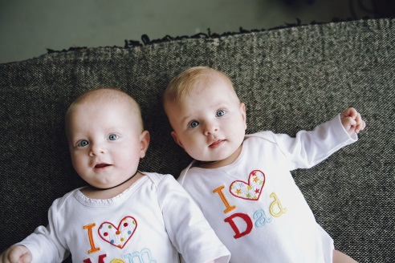

СОВЕТЫ ПСИХОЛОГА

Давайте знакомиться: близнецы. Советы по воспитанию

Появление ребенка в семье – большое счастье для родителей. А если на свет появляется сразу два малыша, то и счастья становится в два раза больше.
Правда, одновременно с этим, удваивается и родительская ответственность, ведь в воспитании близнецов имеются свои нюансы, о которых не стоит забывать:
- Индивидуальное общение. Каждый из близнецов (но не оба вместе!) требует от родителей столько же внимания, сколько и одиночный ребенок. Маме и папе важно умудряться проводить хотя бы 10 минут в день с каждым из детей в отдельности;
- Не обобщайте. Не следует постоянно подчеркивать сходство близнецов. Хорошо, если у каждого малыша будут разные вещи и игрушки. Это подчеркнет индивидуальность каждого и научит взаимодействию между собой и сверстниками;
- Не подчеркивайте различий и не сравнивайте. Не приводите одного в пример другому. Если указываете на положительное поведение или особенность одного из детей, то непременно нужно найти похвалу и для другого за какой-то поступок или черту, иначе в стремлении разграничить индивидуальности детей создастся эффект конкуренции за родительскую любовь и заботу;
- Обращайтесь по имени к каждому ребенку, не обобщая их в «детей» или «близняшек». Это позволит детям придерживаться своих границ и не замыкаться на «мы»;
- Отсутствие общего наказания и похвалы. Хвалите и наказывайте ребенка за конкретно его достижение или проступок;
- Независимое общение. Предоставьте возможность каждому ребенку общаться с другими детьми и людьми без своего брата или сестры.
Самое главное в воспитании детей близнецов - обращайте внимание на индивидуальные потребности и желания, ведь они различны уже с рождения, нужно только заметить эти различия.

Георгиева Диана, МППФ, 601 группа.
Научный руководитель: Василькова Жанна Геннадьевна.

